汽车协会举办“汽车义务维修与保养”活动
为了提高汽车专业学生的专业技能和实践操作能力，感恩老师的教导，12月14日下午，汽车协会在胡高社、陈玉刚、冯帆等老师指导下举办了“汽车义务维修与保养”活动。

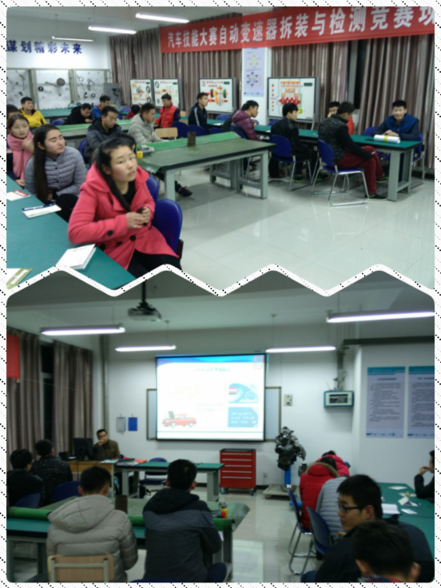

陈玉刚老师为汽车协会学生进行培训

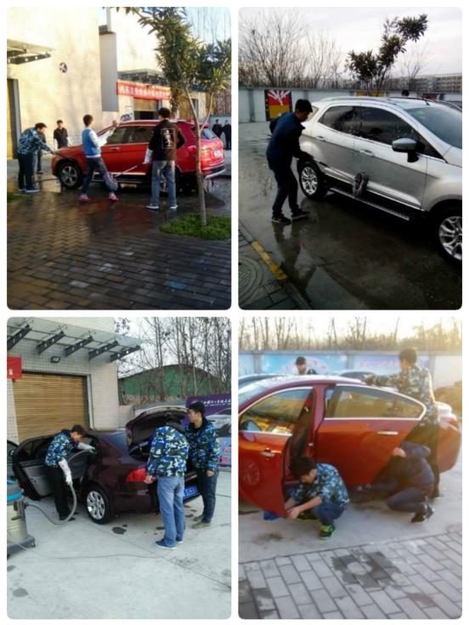

汽车协会学生在认真的擦洗车辆

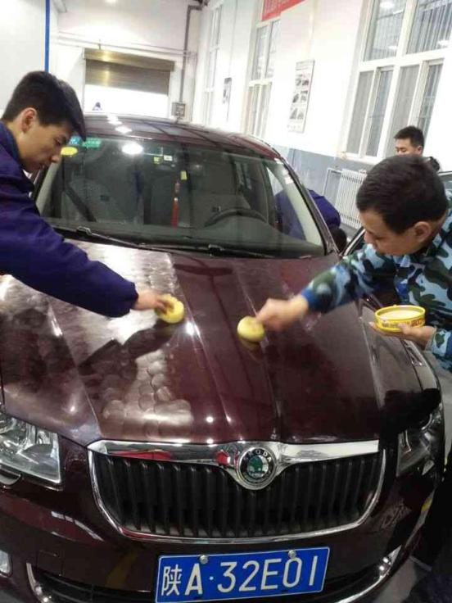

汽车协会学生为车辆进行打蜡

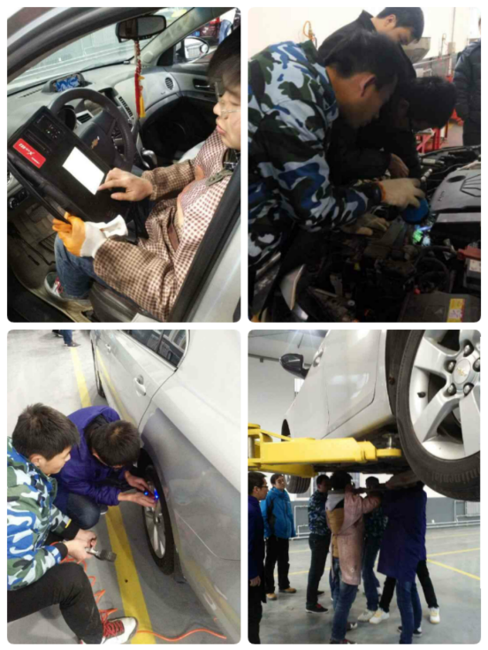

汽车协会学生进行故障检测与维修

在这次活动中，同学们满怀激情、热情高涨，都能够积极参与，不怕苦、不怕累。老师们牺牲了他们的休息时间，与学生融入一体，呈现出一个紧张有序而又热闹非凡的场面。一辆辆汽车在同学们细心地擦洗和维修下，闪亮如初，并且排除了各种故障现象，充分体现出了我汽车学院老师和学生良好的职业素养。
通过这次活动，提高同学们对汽车维修与保养的兴趣、加强学生实际动手能力以及让全体学生更加深入了解汽车，交流维修与保养技巧，激发大家对汽车的喜爱。提供展示本领、切磋技艺的平台，同时激励我院学生学技成才、促进就业，为以后的工作奠定了良好的基础。
活动正在火热进行中，有需要的老师请抓紧时间了！
文/图 陈玉刚 张永乐 编辑/

